**Содержание**

1. Введение

2. Теоретические основания аналитической деятельности педагога

2.1.Описание сущности опыта работы по формированию интеллектуальных и творческих способностей.

2.2.Условия формирования интеллектуальных и творческих способностей.

2.3.Теоретическая база формирования интеллектуальных и творческих способностей.

2.4.Подходы к анализу данных способностей.

2.5.Продуктивность формирования данных способностей.

2.6.Трудоёмкость формирования интеллектуальных и творческих способностей.

2.7.Основные принципы и компоненты работы по формированию данных способностей.

2.8.Критерии оценки (показатели эффективности педагогической деятельности)

3. Анализ результатов педагогической деятельности

3.1.Описание результатов диагностики интеллектуальных и творческих способностей;

3.2.Описание опыта применения различных технологий для формирования интеллектуальных т творческих способностей учащихся;

3.3.Подходы к анализу интеллектуальных и творческих способностей;

3.4.Критерии оценки (показатели эффективности педагогической деятельности, представленные в анализе).

4.Проектирование деятельности на следующий аттестационный период

5. Заключение

6. Литература

7. Приложение

Быть всегда творческим - значит быть всесильным.

Нет надежнее гарантии на лучшее будущее, чем

умение быть творческим всякий раз,

когда это необходимо, в любой момент быть

готовым решать проблемные вопросы

и разрабатывать новые концепции.

Марк Фишер

**1.Введение**

Новые экономические методы хозяйствования, переход к рыночной экономике настоятельно требует специалистов, стиль которых определялся бы творческим отношением к делу, предприимчивостью, инициативой.

Происходящие в настоящее время изменения в общественной жизни требуют развития новых способов образования, педагогических технологий, имеющих дело с индивидуальным развитием личности, творческой инициативой, навыка самостоятельного продвижения в информационных полях, формирования у обучающихся универсального умения ставить и решать задачи для разрешения возникающих проблем профессиональной деятельности, самоопределения в повседневной жизни.

Выпускник современной школы, который будет жить, и трудиться в 21 веке, должен обладать определенными качествами личности:

-гибко адаптироваться в меняющихся жизненных ситуациях, уметь самостоятельно приобретать необходимые знания, умело применять их на практике;

-грамотно работать с информацией, делать необходимые обобщения, выводы, устанавливать закономерности, анализировать;

- самостоятельно критически мыслить, уметь видеть возникающие проблемы, быть способным выдвигать новые идеи, творчески мыслить;

-самостоятельно работать над развитием собственной нравственности, интеллекта, культурного уровня;

-быть коммуникабельным, контактным в различных социальных группах, уметь работать сообща в разных областях, легко выходить из любых конфликтных ситуациях.

В данный момент, система образования решает проблему личностно-ориентированного образования, при котором личность ученика должна быть в центре внимания педагога, а его познавательная, интеллектуальная и творческая деятельность должна стать ведущей.

Поэтому я вижу следующие **противоречия:**

1. Между уровнем развития учащихся и уровнем современных требований к качеству образования.
2. Между современными требованиями к интеллектуальной и творческой деятельности учащихся и недостаточным использованием в моей педагогической практике эффективных методов и приёмов, способствующих интеллектуальному и творческому развитию учащихся в процессе обучения.

На основании выявленных противоречий я сформулировала **проблему:** недостаточная обеспеченность моей педагогической деятельности эффективными современными технологиями, необходимыми для интеллектуального и творческого развития учащихся.

**Объектом исследования** является формирование интеллектуальных и творческих способностей учащихся;

**Предметом исследования** является создание системы работы, по развитию интеллектуальных и творческих способностей учащихся на основе современных образовательных технологий, в том числе здоровьесберегающих.

Сформулированные противоречия и обозначенная проблема позволили определить **цель** на межаттестационный период: создание системы работы, по развитию интеллектуальных и творческих способностей учащихся на основе современных образовательных технологий, в том числе здоровьесберегающих.

В соответствии с поставленной целью определила следующие **задачи**:

1. повысить профессиональную компетентность и квалификацию по данной проблеме;
2. создать условия для развития интеллектуальных и творческих способностей учащихся;
3. разработать и внедрить систему мониторинга (критерии, параметры, инструментарий) позволяющего отслеживать динамику формирования интеллектуальных и творческих способностей учащихся в процессе деятельности.

Данные задачи были направлены на создание системы работы для интеллектуального и творческого развития учащихся и были реализованы в соответствии с образовательной программой МКОУ СОШ №1 Невьянского городского округа.

Я прогнозировала следующий **результат**:

1) Достичь определенного уровня развития компетентностей:

- владение способами познавательной деятельности у 90% учащихся

-умение использовать различные источники информации 70%

-владение методами исследования и обработки полученной информации 60%

-умение работать в сотрудничестве 80%

- самоорганизация: способность ставить цель, составлять и реализовывать план, проводить рефлексию 60%

2) Добиться уровня освоения стандарта 100 % учащихся

3) Доля учащихся, имеющих уровень обученности выше стандарта, должна составляет 68 – 70% число уч прод

4) Качество обучения по предметам должно быть по русскому языку 60% - 64%, по математика 64% - 72 %, по литературному чтению -100%, по окружающему миру – 100%.

5) Внедряя в обучение здоровьесберегающие технологии, повысить уровень физического, психического и социального здоровья детей, большинство детей должны соответствовать высокому уровню физического энергопотенциала, индекс физического здоровья должен соответствовать единице (ВКВ);

6) Повысить уровень саморегуляции и самореализации учащихся.

В целом, реализация цели должна привести к формированию творческой личности, востребованной современным обществом.

**2. Теоретические основания аналитической деятельности.**

Стратегия современного образования заключается в том, чтобы дать возможность всем без исключения учащихся проявить свои таланты, весь свой творческий потенциал. Такое образование должно превратиться в процессе непрерывного развития личности, знаний, навыков, а также способности выносить суждения и предпринимать различные действия и помочь учащимся научиться познавать и учиться, научиться жить вместе, работать и жить в ладу самим собою.

**2.1. Сущность опыта формирования интеллектуальных и творческих способностей учащихся.**

В основе процесса развития интеллектуальных и творческих способностей лежат:

- формирование академических успехов школьников, их интеллектуального и нравственного развития с использованием нестандартных уроков, форм, методов и приемов работы;

- внедрение в образовательный процесс альтернативных форм и способов ведения образовательной деятельности;

- использование технологии развития интеллектуального и творческого мышления;

- создание условий для проявления творчества на уроке и во внеурочной деятельности для всех учащихся независимо от их личностных качеств;

- постоянное поддержание стремления ученика к самостоятельной творческой деятельности

- производится систематическое отслеживание результатов диагностики.

Урок или внеклассное мероприятие должно быть местом, где ученик имеет возможность заглянуть в себя будущего, если он приложит максимум усилий для этого. Именно возможность демонстрации на уроке и во внеурочной деятельности всей той глубины работы, которая выполнена учеником, создает условия для развития креативности, формирует безбоязненное отношение к миру, в котором скоро предстоит себя реализовать, закаляет волю, учит коммуникации со сверстниками и взрослыми. Формирует потребность в демонстрации своих знаний и умений, их отстаиванию в самых трудных ситуациях.

2.2. **Условия формирования интеллектуальных и творческих способностей учащихся.**

Сама жизнь выдвигает неотложную практическую задачу – воспитание человека-творца, созидателя и новатора, способного разрешать возникающие социальные и профессиональные проблемы нестандартно, инициативно и грамотно.

Педагогическая поддержка выступает как процесс взаимодействия между учителем и учеником, направленный на развитие субъектности, предоставляющей возможности для личностного саморазвития, самопознания и самореализации, формирующий эмоционально - волевую сферу, стимулирующий развитие интеллектуальной и мотивационной сфер.

В решении данной проблемы участвует как школа, так и семья. Задача семьи состоит в том, чтобы вовремя увидеть, разглядеть способности ребенка, обратить на них внимание и понять, что эти способности нуждаются в поддержке и в развитии.

Задача школы – подхватить инициативу семьи, поддержать ребенка и развить его способности, подготовить почву для того, чтобы эти способности были реализованы не только в урочной и внеурочной деятельности, но и впоследствии, в будущей профессиональной деятельности. Что я и стараюсь делать, работая с классом и в отдельности с каждым учеником.

Уже в начальной школе можно встретить таких учеников, которых не удовлетворяет работа со школьными учебниками, им не интересна однообразная работа на уроке, они читают словари и специальную дополнительную литературу, ставят вопросы и сами находят на них ответы в различных областях знаний. Подбирают дополнительный материал за страницами учебника, оформляют небольшие рефераты и защищают их.

Младшие школьники рассудительны, им свойственна способность к умозаключениям, их отношение к миру в достаточной степени носит игровой характер, что позволяет достаточно легко относиться к окружающей жизни, к людям, не замечать трудности. В этом возрасте дети готовы как губка впитывать знания, предлагаемые педагогом. Чем интереснее и увлекательнее это делает педагог, тем больше удовольствия и восторга в глазах детей, тем больше интереса и любопытства, активности в его усвоении.

**2.3**.**Теоретическая база** **формирования интеллектуальных и творческих способностей учащихся.**

Проблемы интеллекта и творчества широко разрабатывались в отечественной психологии. В настоящее время исследователи ведут поиск интегрального показателя, характеризующего интеллектуальную и творческую личность.

Приступая к работе над данной темой, я изучила работы выдающихся педагогов и психологов, познакомилась с результатами психолого-педагогических исследований П.Я. Гальперина «Поэтапное формирование как метод психологических исследований», Л.С.Выготского «Воображение и творчество в детском возрасте», А.З.Зака «Методы развития способностей»,«Методика развития интеллектуальных способностей у детей. Степанова С.С. «Диагностика интеллекта методом рисуночного теста». Л.Н.Азаровой «Как развивать творческую индивидуальность» Л.Ю.Субботиной «Развитие воображения у детей» и другие.

Данные научных работ говорят о том, что исследование, проводимое в реальной жизни, правомерно только в том случае, если оно направлено на совершенствование воспитательной среды, в которой формируется ребенок, способствуя общественной практике, на создание педагогичесикх условий, способствующих развитию творчества в ребенке.

Отечественные психологи и педагоги (Л.И.Айдарова, Л.С.Выготский, Л.В.Занков, В.В. Давыдов, В.А.Крутецкий, Д.Б. Эльконин, Л.Г.Петерсон и другие) подчеркивают значение учебной и внеурочной деятельности для формирования творческого мышления, познавательной активности, накопление субъективного опыта творческой поисковой деятельности учащихся.

Работы В. А. Борзовой, А. А. Борзова «Развитие интеллектуальных и творческих способностей у детей» и Н. И. Дереклеевой «Мастер-класс по развитию творческих и интеллектуальных способностей учащихся» определили мою дальнейшую работу с учащимися.

**2.4.Новизна формирования интеллектуальных и творческих способностей учащихся.**

Работа над развитием интеллектуальных и творческих способностей учащихся дает возможность вовремя увидеть, разглядеть способности ребенка, обратить на них внимание и понять, что эти способности нуждаются в поддержке и развитии.

Чем выше уровень интеллектуального и творческого развития ученика, тем выше его работоспособность. Именно поэтому одна из задач, которые ставила перед собой - это развитие интеллектуальных и творческих способностей ученика.

Система работы, созданная мной по развитию интеллектуальных и творческих способностей учащихся, ориентирует их на проявление интереса к самостоятельной интеллектуальной деятельности, потребность в собственных исследованиях процессов и явлений, стремление к доказательности решаемых задач, упорство в достижении интеллектуальных умений, потребность в активной творческой деятельности.

**2.5.Продуктивность формирования интеллектуальных и творческих способностей учащихся.**

Продуктивность моего опыта состоит в том, что учащиеся успешно овладевают системой знаний, практических умений и навыков, предусмотренными не только школьной программой, но и за ее рамками; участвуют в самых разнообразных видах учебной и внеурочной деятельности, что постепенно приводит к привычке проявлять себя творчески; возрастает устойчивый интерес и потребность к познавательной деятельности; формируются взаимоотношения, как между учащимися, так и между учащимися и педагогом.

**2.6.Трудоемкость** **формирования интеллектуальных и творческих способностей учащихся.**

Трудоемкость опыта заключается в пересмотре прежних ценностных приоритетов, целевых установок и педагогических средств, нетрадиционной проработке содержания учебного материала, изменении окружающего мира, самого ученика, условий воспитания ребенка, во влечении всех учащихся и их родителей в совместную творческую деятельность, в оснащении материально-технической базы школы и время.

**2.7.Система моей работы (основные принципы и компоненты) по формирования интеллектуальных и творческих способностей учащихся.**

В качестве педагогических **условий** развития интеллектуальных и творческих способностей детей можно выделить развивающе- ориентационную среду и педагогическую поддержку.

Организация среды обеспечивается следующими условиями:

- создания ориентационного поля развития;

- обогащение среды, в которой происходит развитие ребенка, и как следствие, стимулирование его общего развития;

- возбуждение в ребенке интереса как фактора стимулирования его активности;

- творческое участие ребенка в деятельности, дающее возможность самопознания, самореализации;

- организация и самоорганизация деятельности ребенка.

Педагогическая поддержка выступает как процесс взаимодействия между учителем и учеником, направленный на развитие субъективности, предоставляющей возможности для личностного саморазвития, самопознания и самореализации, формирующий эмоционально - волевую сферу, стимулирующий развитие интеллектуальной и мотивационной сфер.

Уже в начальной школе можно встретить таких учеников, которых не удовлетворяет работа со школьными учебниками, им не интересна однообразная работа на уроке, они читают словари и специальную дополнительную литературу, ставят вопросы и сами находят на них ответы в различных областях знаний. Подбирают дополнительный материал за страницами учебника, оформляют небольшие рефераты и защищают их.

Младшие школьники рассудительны, им свойственна способность к умозаключениям, их отношение к миру в достаточной степени носит игровой характер, что позволяет достаточно легко относиться к окружающей жизни, к людям, не замечать трудности. В этом возрасте дети готовы как губка впитывать знания, предлагаемые педагогом. Чем интереснее и увлекательнее это делает педагог, тем больше удовольствия и восторга в глазах детей, тем больше интереса и любопытства, активности в его усвоения.

**3.Анализ результатов педагогической деятельности**

При работе над развитием интеллектуальных и творческих способностей я стала исследователем и экспериментатором, так как преобразовала учебную и внеклассную деятельность учащихся. Моя главная задача – вовлечь детей в активную творческую деятельность, помочь овладеть необходимыми знаниями, умениями и навыками. Роль учителя здесь – роль организатора самостоятельной, познавательной, исследовательской, интеллектуальной и творческой деятельности учащихся. Для достижения этой цели я использовала все возможные методы, формы и приемы работы, которые способствовали всестороннему развитию личности, как на уроках, так и во внеурочное время.

Свою работу я начала с анализа детского коллектива и готовности его к школьному обучению. Для этого провела анкетирование родителей (**Диаграмма№1***)*,наблюдение за детьми, проанализировала вместе со школьным врачом медицинские карты детей **(Диаграмма №6**), с психологом провела диагностику развития способностей к обучению, развития творческих и интеллектуальных способностей учащихся.

Для оценки интеллекта первоклассников я применила тест Гудинаф-Харриса "Нарисуй человека". **(Диаграмма №7)**

Для выявления умения определять взаимосвязь предметов и объектов, видеть их измерение во времени я использовала методику "Логическая классификация" Лурия-Карпова. **(Диаграмма №9)**

Для оценки уровня сформированности умений использовала диагностику Н.Ф. Виноградовой. (**Диаграмма №2 - №5)**

Для оценки уровня развития общего и невербального интеллекта я использовала методику "Прогрессивные цветные матрицы" Дж. Равена. **(Диаграмма №10)**

**Результаты диагностики.**

Проанализировав данные анкеты, я получила результат

|  |  |  |
| --- | --- | --- |
|  | Учитель % | Родители% |
| 1.Физическая готовность | 60 | 85 |
| 2.Социальная готовность | 40 | 72 |
| 3.Волевая готовность | 32 | 50 |
| 4.Познавательная готовность | 62 | 62 |
| 5. Осведомлённость | 60 | 80 |
| 6. Потенциал продуктивных творческих способностей | 60 | 60 |
| 7. Отношение родителей к процессе подготовки детей к школе | 45 | 78 |

**Анализ экспертизы готовности детей к школьному обучению**

Анализ этой экспертизы мною представлен по семи основным факторам.

**1.Физическая готовность к школе (1,2,6,21).**

Родители представляют своих детей физически более подготовленными, чем учитель. По мнению родителей 85% учащихся готовы физически. На самом деле, на хорошем физическом уровне развиты 60%.Только 24% родителей закаливают детей.

2**.Социальная готовность (3,8,22)**

По мнению родителей, хорошо социально адаптированы 72% детей. На самом деле адаптированных к школе детей только 40%.

**3.Познавательная активность (4,15,25,26,27,2930**

В оценке познавательной активности мнение родителей

И учителя совпало. Познавательная активность составляет 62%.

**4.Волевая готовность (7, 9)**

По возрастным нормативам требуется, чтобы ребенок смог сохранить произвольность внимания в течение 30 минут, в среднем по классу получилась 18 минут. К нормативной саморегуляции (30 минут и больше)

Готовы - 32% детей. Слушать - не перебивая учителя могут - 80% детей. Я считаю при умелой педагогической стимуляции волевая саморегуляция детей возрастет.

**5.Осведомленность (10,11,12)**

Как основа дальнейших репродуктивных способностей сравнительно высока - 80%. Однако пересказать, сохранив фабулу, могут хорошо 60% учащихся. Значит речевые способности следует развивать более тщательно.

**6. Потенциал продуктивных творческих способностей (13)**

60% детей, по обоюдному мнению могут придумать нечто неожиданное. Воображение детей требует особого развития.

**7.Отношение родителей к процессу подготовки детей к школе**

**(16 – 20).**

Собственная инициатива родителей крайне низка. Только 45% родителей были любознательны и посещали учебные занятия (не утренники) в детском саду. Родители, завышающие свой вклад в подготовку детей к школе, одновременно переоценили способности своих детей и ожидают от них большего, чем реально располагают их дети. Таковых родителей 23%.Около 14% родителей занижают готовность детей к школе. У 67% родителей мнение о готовности детей к школе адекватно. Таким образом, зная результаты готовности детей к школе, легче решать проблему обучения детей в первом классе. Данная диаграмма наглядно показывает готовность детей к школьному обучению и родителей участвующих в процессе обучения.

**Диаграмма №1** Готовность к школьному обучению

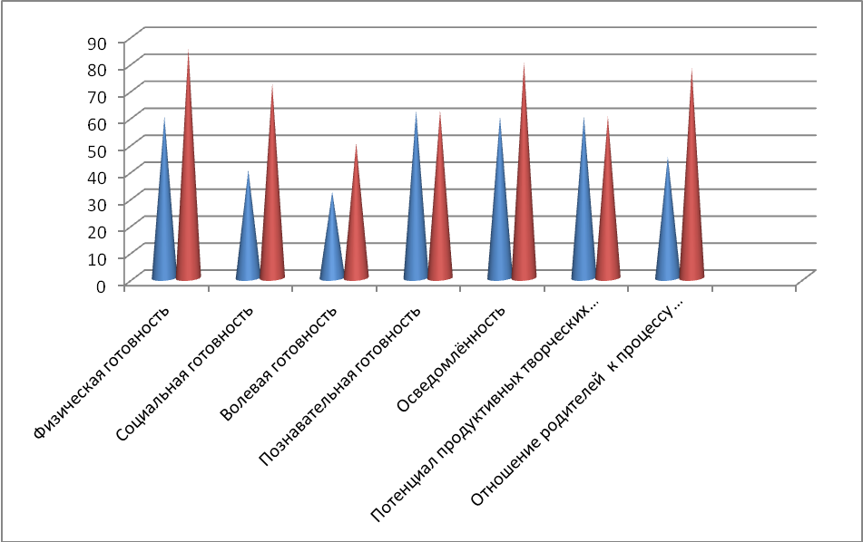

Проанализировав данные вводной диагностики Н.Ф. Виноградовой я получила следующий результат.

**Уровень сформированности умений (сентябрь)**

**(Диагностика Н.Ф. Виноградовой**)

|  |  |  |  |
| --- | --- | --- | --- |
|  | Сентябрь 1 класс | | |
| Выс. (3б) | Сред.  (2б) | Низк.  (0-1б) |
| 1.Зрительное восприятие | 20% | 35% | 45% |
| 2.Пространственное восприятие | 20% | 30% | 50% |
| 3.Выполнение арифметических действий | 30% | 40% | 30% |
| 4. Сравнение множеств | 40% | 30% | 30% |
| 5.Классификация предметов | 30% | 50% | 20% |
| 6.Фонематический слух | 20% | 40% | 40% |
| 7.Предпосылки к овладению звуковым анализом | 35% | 30% | 35% |

**Диаграмма 2.** Уровень сформированности умений (сентябрь)

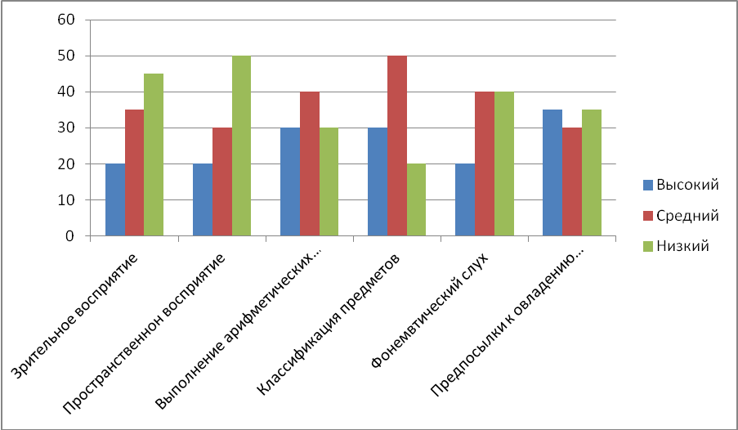

**Уровень сформированности умений 1 класс (апрель )**

**(Диагностика Н.Ф. Виноградовой)**

|  |  |  |  |  |  |  |
| --- | --- | --- | --- | --- | --- | --- |
|  | Сентябрь 1 класс | | | Апрель 1 класс | | |
| Выс.  (3б) | Сред.  (2б) | Низк.  (0-1б) | Выс.  (3б) | Сред.  (2б) | Низк.  (0-1б) |
| 1.Зрительное восприятие | 20% | 35% | 45% | 35% | 35% | 20% |
| 2.Прстранственное восприятие | 20% | 30% | 50% | 30% | 30% | 40% |
| 3.Выполнение арифметических действий | 30% | 40% | 30% | 30% | 50% | 20% |
| 4. Сравнение множеств | 40% | 30% | 30% | 45% | 45% | 10% |
| 5.Классификация предметов | 30% | 50% | 20% | 50% | 40% | 10% |
| 6.Фонематический слух | 20% | 40% | 40% | 30% | 40% | 30% |

**Диаграмма№3** Уровень сформированности умений 1 класс (апрель )

(Диагностика Н.Ф. Виноградовой) **Высокий уровень**

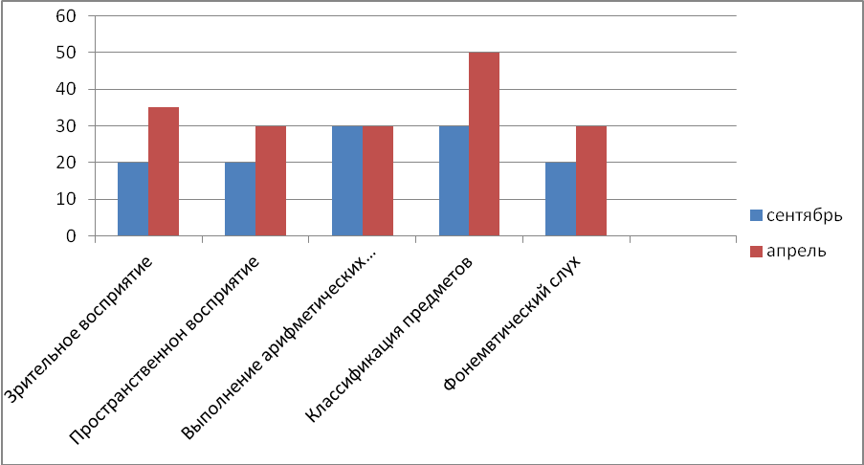

**Диаграмма№4** Уровень сформированности умений 1 класс (апрель )

(Диагностика Н.Ф. Виноградовой) **Средний**  **уровень**

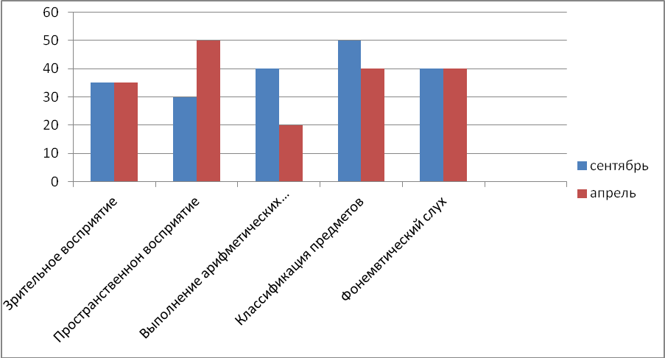

**Диаграмма№5**  Уровень сформированности умений 1 класс (апрель )

(Диагностика Н.Ф. Виноградовой) **Низкий**   **уровень**

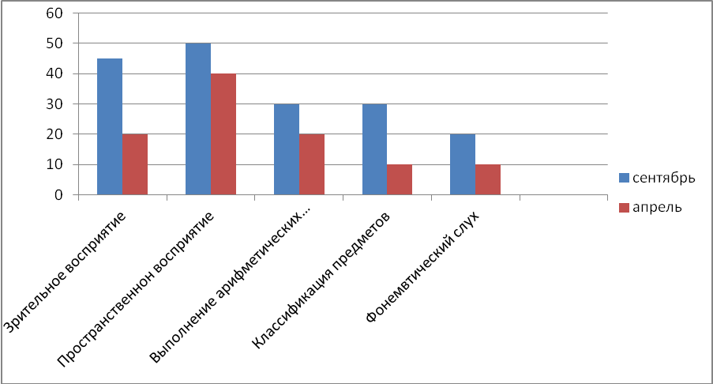

Проведя исследование состояния здоровья детей и проанализировав его, я получила такие результаты.

**Состояние здоровья детей**

Статистические данные подтверждают, что физиологически зрелыми рождаются не более 14 % детей. 25 % -35 % детей пришедших в первый класс школы имеют физические недостатки или хронические заболевания. Ученые отмечают, что первый скачок в увеличении ребят, страдающих хроническими заболеваниями, приходится в возрасте от 7 до 10 лет. К распространенным относятся заболевания органов дыхания, уха, горла, носа, расстройства обмена веществ, нарушение осанки.

Проводя исследования состояния здоровья детей и проанализировав его, я получила такие результаты (на основании анкетирования родителей и анализа медицинских карт).

|  |  |
| --- | --- |
| Нарушение осанки | 40% |
| Плоскостопие | 16% |
| Дизбактериоз | 20% |
| ДЖВП, холицистит, панкреатит | 10% |
| Сердечно – сосудистые | 16% |
| Лор заболевания | 50% |
| Мочевыделительная система | 16% |
| Вегето – сосудистая дистония | 40% |
| Заболевания нервной системы | 24% |
| Заболевания органов дыхания | 28% |
| Частые ОРЗ, ОРВИ | 60% |

**Диаграмма №6** Состояние здоровья детей (ноябрь 1 класс)

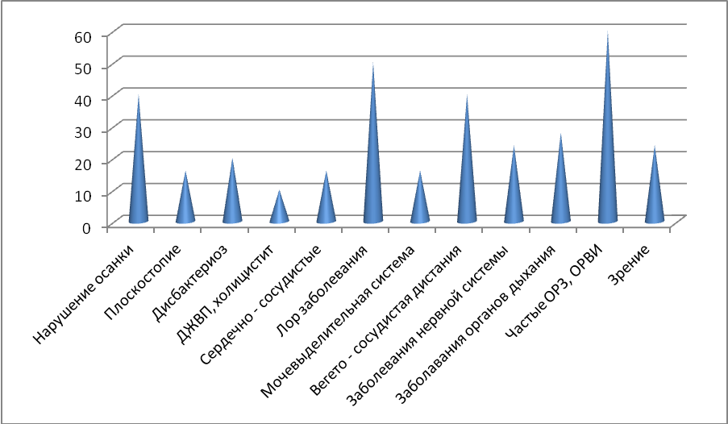

**Оценка уровня интеллекта по методике Гудинаф-Харриса "Нарисуй человека" (на сентябрь 2009 года)**

|  |  |  |
| --- | --- | --- |
| Показатель уровня интеллекта | Количество учащихся | |
| 1кл | |
| Высокий | 5чел | 20% |
| Средний | 12чел | 48% |
| Низкий | 8чел | 32% |

**Диаграмма №7**.Оценка уровня интеллекта по методике Гудинаф-Харриса



Характеристика оценки уровня интеллекта по методике Гудинаф-Харриса "Нарисуй человека". Данные свидетельствуют, о том, что преобладает средний уровень развития интеллекта.

Четверо из детей и низким интеллектом не посещали детский сад.

**Оценка уровня интеллекта (на сентябрь 2009 – декабрь 2012года)**

|  |  |  |  |  |
| --- | --- | --- | --- | --- |
| Показатель уровня интеллекта | Количество  учащихся | | Количество  учащихся | |
| 1кл | | 4кл | |
| Высокий | 5чел | 20% | 8чел | 32% |
| Средний | 12чел | 48% | 15чел | 60% |
| Низкий | 8чел | 32% | 2чел | 8% |

**Диаграмма №8** Оценка уровня интеллекта (на сентябрь 2009 –декабрь 2012года)



**Оценка уровня вербальных способностей с использованием теста "Логическая классификация" Лурия-Карпова. (сентябрь 2009года – май 2010 года)**

|  |  |  |  |  |
| --- | --- | --- | --- | --- |
| Показатель уровня интеллекта | Количество  учащихся | | Количество  учащихся | |
| 1кл начало года | | 1кл конец года | |
| Высокий | 3чел | 12% | 6чел | 24% |
| Средний | 14чел | 48% | 12чел | 52% |
| Низкий | 8чел | 32% | 7чел | 24% |

**Диаграмма № 9.** Оценка уровня вербальных способностей с использованием теста "Логическая классификация" Лурия-Карпова. (сентябрь 2009года – май 2010 года)



Оценка уровня вербальных способностей с использованием теста "Логическая классификация".

Полученные данные в начале 1 класса свидетельствуют о том, что преобладает средний уровень, а к концу 1 класса также преобладает средний уровень, но уменьшается количество детей с низким уровнем и увеличивается с высоким. Таким образом, результаты исследования показывают, что развивается умение определять взаимосвязь предметов и объектов, видеть их изменение во времени.

**Оценка развития невербального интеллекта по методике "Прогрессивные цветные матрицы"** **Дж. Равена**. **(на сентябрь 2009 года - май 2010года)**

|  |  |  |  |  |
| --- | --- | --- | --- | --- |
| Показатель уровня интеллекта | Количество  учащихся | | Количество  учащихся | |
| 1кл начало года | | 1кл конец года | |
| Высокий | 3 чел | 12% | 5 чел | 20% |
| Средний | 15 чел | 60% | 14 чел | 56% |
| Низкий | 8 чел | 40% | 6 чел | 24% |

**Диаграмма №10** Оценка развития невербального интеллекта по методике "Прогрессивные цветные матрицы" Дж. Равена. (на сентябрь 2009 года - май 2010года)



Полученные данные в начале 1 класса свидетельствуют о том, что преобладает средний уровень развития невербального интеллекта. Используя нормы интеллектуального развития, полученный показатель можно интерпретировать как средний уровень развития общего и невербального интеллекта. Однако не все дети имеют показатели интеллектуального развития в границах средних значений, зато к концу 1 класса уровень интеллекта по всем показателям повысился.

Сегодня ценность является не там, где мир воспринимается по схеме знаю - не знаю, умею - не умею, владею - не владею, а где есть тезис ищу - и нахожу, думаю - и узнаю, тренируюсь – и делаю. На первый план выходит личность ученика, готовность его к самостоятельной деятельности по сбору, обработке, анализу и организации информации, умение принимать решения и доводить их до исполнения.

В свою очередь, иными становятся и задачи учителя - не поучить, а побудить, не оценить, а проанализировать. Учитель по отношению к ученику перестает быть источником информации, а становится организатором получения информации, источником духовного и интеллектуального импульса, побуждающего к действию.

Если раньше ученик шел в школу за знаниями, то сегодня знания перестали быть самоцелью. Знать - ещё не значит быть готовым эти знания использовать.

На основании анализа контингента учащихся, их уровня развития я поняла, что развитие интеллектуальных и творческих способностей детей требует длительной, целенаправленной работы, поэтому эпизодическое использование развивающих задач не принесет желаемого результата. Следовательно, давать новые задачи необходимо не сами по себе, а в определенной системе, приводящей к интенсивному общему развитию детей. Я пересмотрела содержание своей деятельности, скорректировала содержание рабочей программы, изменила формы работы с детьми, добавила новые.

Я разработала систему заданий для развития интеллектуальных и творческих способностей.

Я пересмотрела используемые мной ранее технологии и пришла к выводу, что целесообразнее для развития интеллектуальных и творческих способностей использовать более современные технологии.

Считаю что в, практике начального обучения наиболее приемлемы те педагогические технологии современной школы, которые, прежде всего, обеспечивают условия развития личности учащихся, а также дают прочное усвоение базовых знаний, умений и навыков. Поэтому за основу, в своей работе я решила взять технологию уровней дифференциации, гуманно-личностную и    технологию    компетентностно - ориентированного обучения. Конечно, нельзя представить обучение в начальной школе без технологии использования в обучении игровых методов: ролевых, деловых и других видов обучающих игр; (Игровые технологии**)**, так как ведущей деятельностью первоклассников, является игровая деятельность. Наиболее часто в своей работе использую проектные технологии, информационно-коммуникационные технологии**,** коллективные или групповые технологии, технологию проблемного обучения.

* **Технология уровней дифференциации**

*В современной дидактике дифференциация обучения - это дидактический принцип, согласно которому для повышения эффективности создается комплекс дидактических условий, учитывающий типологические особенности учащихся, в соответствии с которым отбираются и дифференцируются цели, содержание образования, формы и методы* *обучения.*

В своей работе я использую дифференциацию по уровню обучаемости.

Последний год чаще применяю внутреннюю дифференциацию, которая учитывает типологические особенности моих учащихся. Считаю, что именно индивидуальный подход является причиной того, что в начальном звене практически отсутствуют неуспевающие дети.

Способы внутренней дифференциации:

- содержание задания одинаково для всех, но для сильных учеников время на выполнение работы уменьшается;

-содержание задания одинаково для всего класса, но для сильных учеников предлагаются задания большего объема или более сложные;

- задание общее для всего класса, а для слабых учеников дается вспомогательный материал, облегчающий выполнение задания (опорная схема, алгоритм, таблица, программированное задание, образец, ответ и т. д.);

- используются на одном этапе урока задания различного содержания и сложности для сильных, средних и слабых учеников

- предоставляется самостоятельный выбор одного из нескольких предложенных вариантов заданий (чаще всего используется на этапе закрепления знаний).

Практика моей работы показывает, что наиболее эффективной является системно-целевая дифференциация обучения.

Системно-целевая дифференциация обучения - это такая система обучения, которая интегрирует внешнюю и внутреннюю дифференциацию обучения на основе целенаправленного и систематического отбора целей, содержания форм, методов и средств обучения, адаптирующихся к типологическим особенностям личности учащихся.

* **Проектная технология**

В начальной школе проектная деятельность занимает особое место, в основе которой лежит развитие познавательных навыков учащихся, умений самостоятельно конструировать свои знания, ориентироваться в информационном пространстве, развитие их критического и творческого мышления, умение увидеть и решить проблему.

* **Информационно-коммуникационные технологии; (Компьютерная технология.)**

В начальной школе в соответствии со стандартами образования компьютерная технология используется как проникающая (по отдельным темам, разделам для отдельных дидактических задач).

Цели: Формирование умений работать с информацией, развитие коммуникативных способностей, формирование исследовательских умений, умений принимать оптимальные решения.

* **Коллективные или групповые технологии (КСО коллективная система обучения)**

Технологический процесс групповой работы складывается из следующих акцентов:

1. Подготовка к выполнению группового задания.

Постановка познавательной задачи (проблемной ситуации)-

б) Инструктаж о последовательности работы.

в) Раздача дидактического материала по группам.

1. Групповая работа.

г) Знакомство с материалом, планирование работы в группе.

д) Распределение заданий внутри группы.

е) Индивидуальное выполнение задании.

ж) Обсуждение индивидуальных результатов работы в группе.

2. Обсуждение общего задания группы (замечания, дополнения, уточнения, обобщения).

и) Подведение итогов группового задания.

з) Заключительная часть.

к) Сообщение о результатах работы в группах.

л) Анализ познавательной задачи, рефлексия.

м) Общий вывод о групповой работе; и достижении поставленной задачи. Дополнительная информация учителя на группу.

К групповым технологиям следует отнести и многие технологии **нетрадиционных уроков**, в которых имеет место разделение класса на какие-либо группы.

Примеры: урок-конференция, урок-путешествие, интегрированный урок и др. Часто я в своей работе применяю групповые формы работы для создания интеллект - карт. При использовании групповых технологий на уроках и во внеурочное время происходит увеличение учебного актива учащихся, основное ядро которого составляют консультанты (их называют также ассистентами, лаборантами) по различным предметам. Консультанты по учебному предмету - это хорошо успевающие и интересующиеся предметом ученики, которые проявляют желание помочь своим товарищам в учении

* **Технология проблемного обучения**

Я создаю проблемную ситуацию на уроке и направляю учащихся на ее решение, организуя поиск решения. Таким образом, ребенок ставится в позицию субъекта своего обучения и как результат у него образуются новые знания, он овладевает новыми способами действия.

Методические приемы, которые я использую для создания проблемных ситуаций на уроке:

- я подвожу учеников к противоречию и предлагаю им самим найти способ его разрешения;

- сталкиваю противоречия практической деятельности;

- излагаю различные точки зрения на одни и тот же вопрос;

- предлагаю классу рассмотреть явление с различных позиций ;

- побуждаю учащихся делать сравнения, обобщения, выводы ;

- ставлю конкретные вопросы (на обобщение, обоснование,);

- определяю проблемные теоретические и практические задания (например, исследовательские);

- ставлю проблемные задачи (например: с недостаточными или избыточными исходными данными, с неопределенностью в постановке вопроса, с противоречивыми данными, с заведомо допущенными ошибками, с ограниченным временем решения, на преодоление «психологической инерции» и др.).

Вариантами проблемного обучения являются поисковые и исследовательские задания, при которых учащиеся ведут самостоятельный поиск и исследование проблем, творчески применяют и добывают знания.

* **Здоровьесберегающие и здоровьеформирующие технологии**

С первых дней работы в школе я ставила перед собой вопрос: «Как помочь ребенку не уставать на уроках? Если ученик устал, вся работа учителя сведена к нулю!» Я искала разные приемы, формы и методы работы. Я узнала о технологии Базарного В.Ф. Меня поразило то, что самые простые приемы приводят к отличным результатам! Вспомним времена А.С. Пушкина, Учась в лицее они не сидели за партами! Видимо поэтому было столько талантливых людей. И в этом я убедилась на собственном примере, когда начала работать с детьми в «режиме смены динамических поз» (В. Базарный).

1. режим смены динамических поз (стою-сижу-стою);

2. произвольный шаговый логоритм;

3. сенсорные кресты;

4. сенсорно-моторный тренаж;

5. гимнастика для глаз;

6. массажные коврики для работы стоя;

7. пальчиковая гимнастика;

8. хоровое чтение или пение;

Считаю применение этих технологий на каждом уроке необходимо, так как обучение должно проходить не за счёт ресурсов здоровья детей, а вследствие специально организованной системы развития внутреннего потенциала обучающихся.

* **Технология использования в обучении игровых методов: ролевых, деловых и других видов обучающих игр; (Игровые технологии)**

В своей работе, в основном в 1-2 классе использую игровые технологии, так как для младшего школьного возраста характерны яркость и непосредственность восприятия, легкость вхождения в образы. Дети легко вовлекаются в любую деятельность, особенно в игровую, самостоятельно организуются в групповую игру, продолжают игры с предметами, игрушками, появляются неимитационные игры.

В игровой модели учебного процесса создание проблемной ситуации происходит через введение игровой ситуации: проблемная ситуация проживается детьми в ее игровом воплощении, основу деятельности составляет игровое моделирование, часть деятельности учащихся происходит в условно-игровом плане. Ребята действуют по игровым правилам.

Итоги игры выступают в двойном плане - как игровой и как учебно-познавательный результат. Дидактическая функция игры реализуется через обсуждение игрового действия, анализ соотношения игровой ситуации как моделирующей, ее соотношения с реальностью

В своей работе использую игры, способствующие обогащению и закреплению у детей бытового словаря, связной речи; игры, направленные на развитие числовых представлении, обучение счету, и игры, развивающие память, внимание, наблюдательность, укрепляющие волю.

При этом игровой сюжет развивается параллельно основному содержанию обучения, помогает активизировать учебный процесс, осваивать ряд учебных элементов.

Помимо этого успешно применяю деловую игру в 3-4 классах для решения комплексных задач усвоения нового, закрепления материала, развитии интеллектуальных и творческих способностей, формирования общеучебных навыков.

Для развития интеллектуальных и творческих способностей у учащихся я также использую в своей работе **нетрадиционные формы урока:**

-интегрированные уроки, основанные на межпредметных связях;

-уроки в форме соревнований и игр: конкурс, турнир, эстафета (лингвистический бой), дуэль, деловая или ролевая игра, кроссворд, викторина;

-уроки, основанные на формах, жанрах и методах работы, известных в общественной практике: исследование, изобретательство, анализ первоисточников, комментарий, мозговая атака, интервью, репортаж, рецензия

-уроки на основе нетрадиционной организации учебного материала: урок мудрости, урок доброты, урок-презентация

-уроки с имитацией публичных форм общения: пресс-конференция, аукцион, панорама, телепередача, телемост, «живая газета», устный журнал;

-уроки с использованием фантазии: урок-сказка, урок-сюрприз, урок-подарок от волшебника, урок на тему инопланетян;

-уроки, имитирующие общественно-культурные мероприятия: заочная экскурсия и прошлое,

-путешествие, литературная прогулка, гостиная, интервью, репортаж;

-перенесение в рамки урока традиционных форм внеклассной работы: КВН, «Следствие ведут знатоки». «Что? Где? Когда?», утренник, спектакль, концерт, инсценировка, диспут, «посиделки», «клуб знатоков» и др.

Эту систему дидактических принципов можно назвать вариативным личностно-деятельным подходом. Его осуществление в рамках начального обучения возможно благодаря применению новейших педагогических технологий, соответствующих возрастным особенностям учащихся.

Но урок – остается основной формой обучения и воспитания учащегося начальных классов. Именно в рамках учебной деятельности младшего школьника в первую очередь решаются задачи развития его воображения и мышления, фантазии, способности к анализу и синтезу (вычленению структуры объекта, выявлению взаимосвязей, осознанию принципов организации, созданию нового).

Надо отметить, что современные образовательные программы для младших школьников подразумевают решение задач развития интеллектуальных и творческих способностей ребенка в учебной деятельности.

Возможности уроков хорошо подходят для активизации творческой и интеллектуальной деятельности младших школьников. Адаптирую игры и упражнения для развития воображения и творческого мышления на материале учебных предметов и использую их в процессе обучения

**русскому языку:**

* различные виды сочинений, изложений, творческих диктантов;
* конструирование (построение предложений, словесное рисование, составление планов, слов и предложений по схемам);
* составление таблиц, схем;
* «открытие» способов словообразования;
* анализ литературных произведений, с целью доказательства какого-либо предположения;
* распространение предложений;
* придумывание окончаний к рассказам;
* составление рисунков с помощью трафаретов;
* издание газет, журналов, где используются результаты творчества детей (заметки, интервью, рецензии, сочинения, стихотворения, сказки, рисунки, ребусы, головоломки, кроссворды и другие);
* создание диафильмов к литературным произведениям;
* инсценирование, драматизация, «оживление» картинок;
* подбор характеристик (какой может быть улыбка, походка и так далее);
* создание зрительных, звуковых, вкусовых образов букв;
* подбор синонимов, антонимов;
* изучение фразеологических оборотов

**в процессе обучения математике**

* решение на уроках занимательных и старинных задач;
* составление математических кроссвордов, ребусов;
* выполнение рисунков к отдельным темам;
* сочинение о пользе математики в различных сферах общественной жизни;
* экскурсии на работу к родителям;
* математические сказки, детективы;
* сообщения из истории математики;
* сообщения по новой теме;
* выполнение различных доказательств
* несколько способов решения одной и той же задачи;
* ознакомление с творчеством известных математиков;
* обучение способам рассуждения (как по образцу, так и самостоятельно) с учетом принципа вариативности задач;
* формирование следующих важнейших характеристик творческих способностей:
* беглость мысли (количество идей, возникающих за единицу времени), гибкость ума (способность переключаться с одной мысли на другую), оригинальность (способность находить решения, отличающиеся от общепринятых);
* любознательность (чувствительность к проблемам в окружающем мире), умение выдвигать и разрабатывать гипотезы;
* усложнение творческой направленности в выполнении заданий.

**в процессе обучения литературе**

* прием «Мозаика»
* прием «Ассоциативные загадки»
* творческий пересказ
* конкурс ораторов,
* игра «Журналисты».
* игра «Философский стол».
* сочинительство сказок
* решать «сказочные задачи», не изменяя или минимально изменяя сюжет сказки:
* переделать знакомую сказку, т.е. «переврать сказку», ввести нового героя и развить новый сюжет
* сочинение сказки по началу или по концу
* создание собственной оригинальной сказки
* прием «Свободное выступление»
* игра-драматизация.
* словесное рисование портрета
* креативная игра – драматизация
* инсценирование произведения
* пантомима
* изобразительная творческая деятельность на уроках литературного чтения

Для развития творческого мышления и воображения учащихся я предлагала такие задания:

* классифицировать объекты, ситуации, явления поразличным основаниям;
* устанавливать причинно-следственные связи;
* видеть взаимосвязи и выявлять новые связи между системами;
* рассматривать систему в развитии;
* делать предположения прогнозного характера;
* выделять противоположные признаки объекта;
* выявлять и формировать противоречия;
* разделять противоречивые свойства объектов в пространстве и во времени;
* представлять пространственные объекты.

Творческие задания дифференцировала по таким параметрам, как

* сложность содержащихся в них проблемных ситуаций,
* сложность мыслительных операций, необходимых для их решения;
* формы представления противоречий (явные, скрытые ).

Считаю, что наибольший эффект в развитии интеллектуальных и творческих способностей моих учеников оказало то, что ежедневно включала в учебный процесс:

* творческие задания и упражнения;
* вовлекала учащихся в творческое взаимодействие прикладного характера со сверстниками и взрослыми за счет подключения семьи учащихся,
* дидактические и сюжетно – ролевые игры на уроках и во внеурочное время;
* экскурсии, наблюдения;
* творческие мастерские;
* тренинги, проводимые на уроке;

Чтобы соответствовать требованиям квалификации я овладела современными образовательными технологиями, включая информационные, а также цифровыми образовательными ресурсами. В межаттестационный период я изучила назначение и возможности программ: Microsoft Word, Microsoft Power Point, Чтобы Microsoft Excel, графический редактор, литературу по созданию сайтов. Создала свой сайт, свое электронное портфолио, банк полезных ссылок цифровых образовательных ресурсов. При проведении уроков я использую мультимедийные презентации,электронные тренажоры для учащихся, что позволяет на уроках реализовать принципы доступности, наглядности. К.Д.Ушинский считал, что именно наглядность служит опорой для развития разума, действия и речи ребёнка, что является результатом качественного обучения. Мультимедийные презентации применяю на различных этапах урока при изучении и закреплении учебного материала, для систематической проверки правильности выполнения домашнего задания всеми учениками класса, для устных упражнений, предлагаю учащимся образцы оформления решений, записи условия задачи.

Урок – презентация обеспечивает получение большего объёма информации и заданий за короткий период. Всегда можно вернуться к предыдущему слайду. С помощью мультимедийных презентаций легко акцентировать внимание обучающихся на значимых моментах излагаемой информации.

Использование ИКТ на уроках русского языка, математики позволяет разнообразить формы работы, деятельность учащихся, повышает творческий потенциал личности. Построение схем, таблиц в презентации позволяет экономить время, более эстетично оформить материал. Задания по русскому языку с последующей проверкой активизируют внимание учащихся, формируют орфографическую зоркость, по математике помогает лучше запомнить таблицу умножения. Использование кроссвордов, иллюстраций, рисунков, различных занимательных заданий, тестов делают урок интересным.

**Качество предметной подготовки и здоровья учащихся**

**Позитивная динамика учебных достижений учащихся.**

За последние четыре года в педагогической деятельности работе наблюдается  положительная  динамика  учебных  достижений  учащихся:  при  100%  успеваемости  качество  обучения  составляет от 64% до 72%.

|  |  |  |  |
| --- | --- | --- | --- |
| **Класс** | **Учебный год** | **Качество %** | **Успеваемость%** |
| **4а** | 2008- 2009 | 68 % | 100 % |
| **1а** | 2009 - 2010 | безотметочное обучение | безотметочное обучение |
| **2а** | 2010 - 2011 | 64% | 100 % |
| **3а** | 2011 - 2012 | 68% | 100% |
| **4а** | 2012-2013 | 72% | 100% |



**Уровень обученности и качества знаний по предметам**

**Русский язык**

|  |  |  |  |  |  |  |  |  |  |
| --- | --- | --- | --- | --- | --- | --- | --- | --- | --- |
| **2008-2009**  **4класс** | | **2009-2010**  **1 класс** | | **2010-2011**  **2 класс** | | **2011-2012**  **3 класс** | | **2012-2013**  **4 класс** | |
| **обучен**  **ность** | **качество** | **обучен**  **ность** | **качество** | **обучен**  **ность** | **качество** | **обученность** | **качество** | **обученность** | **качество** |
| 100 % | **68 %** | 100 % | Безотм.  обучение | 100 % | **64%** | 100% | **68%** | 100% | **72%** |



**Математика**

|  |  |  |  |  |  |  |  |  |  |
| --- | --- | --- | --- | --- | --- | --- | --- | --- | --- |
| **2008-2009**  **4класс** | | **2009-2010**  **1 класс** | | **2010-2011**  **2 класс** | | **2011-2012**  **3 класс** | | **2012-2013**  **4 класс** | |
| **обучен**  **ность** | **качество** | **обучен**  **ность** | **качество** | **обучен**  **ность** | **качество** | **обученность** | **качество** | **обученность** | **качество** |
| 100 % | 68 % | 100 % | Безотм.  обучение | 100 % | 68% | 100% | 72% | 100% | 76% |

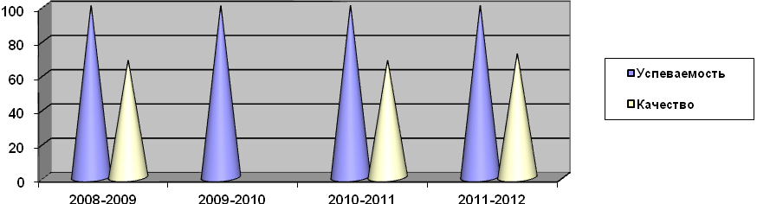

**Литературное чтение**

|  |  |  |  |  |  |  |  |  |  |
| --- | --- | --- | --- | --- | --- | --- | --- | --- | --- |
| **2008-2009**  **4класс** | | **2009-2010**  **1 класс** | | **2010-2011**  **2 класс** | | **2011-2012**  **3 класс** | | **2012-2013**  **4 класс** | |
| **обучен**  **ность** | **качество** | **обучен**  **ность** | **качество** | **обучен**  **ность** | **качество** | **обученность** | **качество** | **обученность** | **качество** |
| 100 % | 100 % | 100 % | Безотм  обучение | 100 % | 96% | 100% | 100% | 100% | 100% |

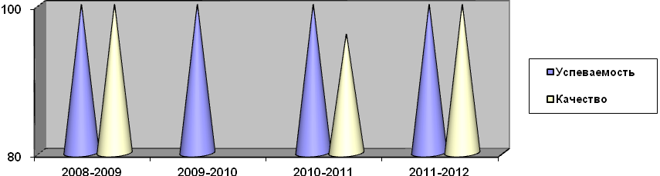

**Техника чтения**

|  |  |  |  |  |
| --- | --- | --- | --- | --- |
| **2008-2009**  **4класс** | **2009-2010**  **1 класс** | **2010-2011**  **2 класс** | **2011-2012**  **3 класс** | **2012-2013**  **4 класс**  1 полугодие |
| **143 слов/ мин** | **50 слов/ мин** | **75 слов/ мин** | **100 слов/ мин** | **122 слов/ мин** |



**Окружающий мир**

|  |  |  |  |  |  |  |  |  |  |
| --- | --- | --- | --- | --- | --- | --- | --- | --- | --- |
| **2008-2009**  **4класс** | | **2009-2010**  **1 класс** | | **2010-2011**  **2 класс** | | **2011-2012**  **3 класс** | | **2012-2013**  **4 класс** | |
| **обучен**  **ность** | **качество** | **обучен**  **ность** | **качество** | **обучен**  **ность** | **качество** | **обученность** | **качество** | **обученность** | **качество** |
| 100 % | 100 % | 100 % | Безотм.  обучение | 100 % | 92% | 100% | 96% | 100% | 100% |

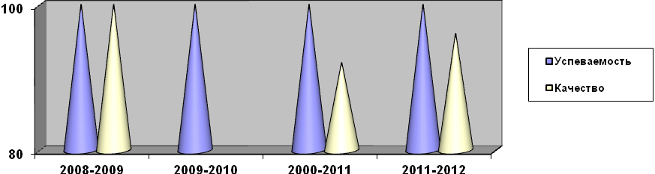

Из сравнительного анализа уровня качества и обученности учащихся   за истекшие 2008 – 2012гг. по русскому языку, математике, литературному чтению и окружающему миру видно, что качество знаний  по русскому языку и по математике повысилось – на 8%, по литературному чтению - на 4% и достигло 100% качества, а по окружающему миру повысилось на 8% и тоже достигло 100% качества.

Мои выпускники подтверждают высокое качество знаний при переходе во вторую ступень обучения. Так, в 2009-2010 учебном году мои выпускники в 5 классе показали следующее качество знаний на входной контрольной работе: по русскому языку - 72%, по математике - 68%. Из чего следует, что результаты учащиеся подтвердили свои знания.

**Срезы знаний декабрь 2012года**

**Математика**

|  |  |
| --- | --- |
| Темы | Качество |
| 1.Нумерация чисел в пределах миллиона | 100% |
| 2.Работа с именованными числами | 72% |
| 3. Решение текстовых задач | 76% |
| 4.Решение уравнений | 100% |
| 5.Решение задач на нахождение площади и периметра | 68% |
| 6.Сложение и вычитание многозначных чисел | 100% |
| 7.Умножение и деление многозначных чисел | 64% |
| 8. Логические задания | 80% |

**Математика. Итоговый контроль**

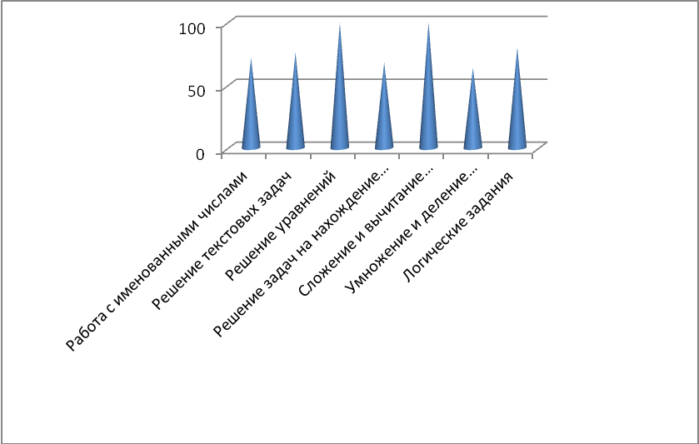

**Русский язык**

|  |  |
| --- | --- |
| Разделы русского языка | Качество |
| 1.Фонетика | 64% |
| 2.Словообразование | 80% |
| 3.Орфография | 88% |
| 4.Морфология | 68% |
| 5.Синтаксис | 64% |
| 6.Фразеология | 100% |

**Русский язык. Итоговый контроль**

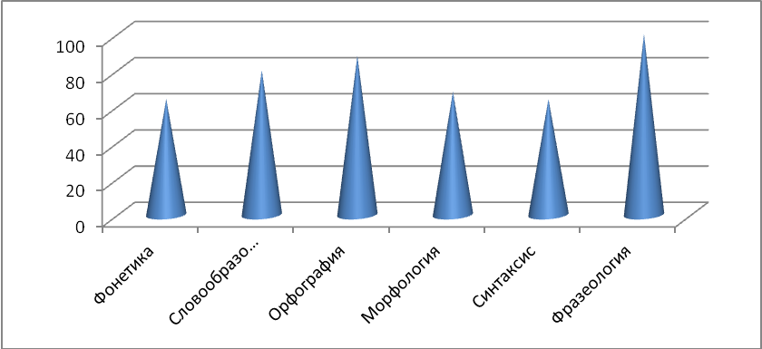

Я стараюсь вместе с детьми участвовать не только в районных конкурсах, но и окружных, и всероссийских.

Учащиеся школы являются постоянными участниками и призерами городских, областных и окружных конкурсов и соревнований: в 2010 г. учащиеся заняли 1(первые) места в муниципальной краеведческой викторине (Солдатова К.), в муниципальном конкурсе «Экоколобок» (группа учащихся), в муниципальном конкурсе чтецов (Попков С), в муниципальной выставке декоративно – прикладного творчества «Подарок маме» (Богданова С.); в 2011 г. учащиеся заняли 1 места в муниципальном конкурсе «Мир должен стать лучше» ( Бызов С), в научно – практической конференции по «ЭКО» в рамках форума «Юные интеллектуалы Среднего Урала» (Солдатова К.), Матвеева А. стала победителем конкурса «Серебряное пёрышко» в номинации «Поэзия»; в 2012 г. – учащиеся заняли 1 места в муниципальном конкурсе «Соображалки», в конкурсе литературного творчества «Серебряное пёрышко» в номинации «Поэзия» ( Попков С), в областном краеведческомконкурсе «Юные знатоки Урала» (Солдатова К.), в муниципальном конкурсе фоторабот в рамках международной акции «Марш парков» (Третьякова Я.), в муниципальной выставке декоративно-прикладного творчества «Радуга творчества» (Бородин В.)

**Диаграмма № 11** Предрасположенность детей (одарённось) к различным видам человеческой деятельности (По методике А. Хаан, Г. Каф.)

|  |  |
| --- | --- |
| Технические способности | 24% |
| Музыкальный талант | 60% |
| Способность к научной работе | 15% |
| Артистичный талант | 80% |
| Незаурядный интеллект | 10% |
| Спортивный талант | 64% |
| Литературное дарование | 44% |
| Художественные способности | 32% |



Результаты опросов, анкетирования, жалобы со стороны детей и родителей, благодарности, административные взыскания.

В четвертом классе, среди детей и родителей было проведено анкетирование «Твое отношение к школе и классу» и «Удовлетворенность родителей школьной жизнью» соответственно.

Результаты анкетирования учащихся:

**Диаграмма11.** Удовлетворенность организацией образовательного процесса



9 . Как бы Вы определили характер жизни и отношений в школе (выберите до пяти утверждений):

|  |  |
| --- | --- |
| весело  интересно  неожиданно  ново  оригинально  скучно  однообразно  тоскливо | печально  новые предметы  интересные учителя  дружный класс  школьный двор  творческие задания  чувство успеха  хорошие отношения |



**Результаты анкетирования родителей.**

|  |  |  |
| --- | --- | --- |
| 1. Как вы можете оценить свое отношение со школой, в которой учится ваш ребенок? | Хорошие | 80% |
| Нормальные | 20% |
| Посредственные |  |
| плохие |  |
| 1. Как часто вы бывали в школе в этом году? | Каждую неделю | 28% |
| Один раз в месяц | 44% |
| Один раз в четверть | 28% |
| Два раза в год |  |
| Значительно чаще |  |
| 1. С какой целью вы приходите в школу? | На родительские собрания | 100% |
| На встречу с классным руководителем, чтобы быть в курсе всех дел класса своего ребенка | 60% |
| Для участия в воспитательных мероприятиях в классе, в котором учится ребенок | 100% |
| Для оказания помощи классному руководителю и педагогам | 50% |
| По вызову педагогу и администрации школы | 24% |
| 1. Какие чувства вы испытываете после посещения школы и бесед с педагогом | удовлетворение | 24% |
|  | радость | 52% |
|  | надежду | 24% |
|  | тревогу |  |
|  | разочарование |  |
|  | растерянность |  |
|  | грусть |  |

На протяжении всего времени работы со стороны родителей не было ни одной жалобы. Отзывы о моей работе только положительные. Родители, чьи старшие дети уже у меня обучались, с удовольствием приводят младших.

Мои ученики с удовольствием участвовали в различной интеллектуальной и творческой деятельности.

Они принимали активное участие в научно-практических конференциях и интеллектуальных конкурсах разного уровня от муниципального до всероссийского (95%), где демонстрировали хорошие результаты. Учащиеся школы являются постоянными участниками и призерами городских, областных и окружных конкурсов и соревнований: в 2010 г. учащиеся заняли 1(первые) места в муниципальной краеведческой викторине (Солдатова К.), в муниципальном конкурсе «Экоколобок» (группа учащихся), в муниципальном конкурсе чтецов (Попков С), в муниципальной выставке декоративно – прикладного творчества «Подарок маме» (Богданова С.); в 2011 г. учащиеся стали победителями муниципального конкурса «Мир должен стать лучше» ( Бызов С), научно – практической конференции по «ЭКО» в рамках форума «Юные интеллектуалы Среднего Урала» (Солдатова К.), Матвеева А. стала победителем конкурса «Серебряное пёрышко» в номинации «Поэзия»; в 2012 г. – учащиеся заняли 1(первые) места в муниципальном конкурсе «Соображалки», в конкурсе литературного творчества «Серебряное пёрышко» в номинации «Поэзия» (Попков С); в областном краеведческомконкурсе «Юные знатоки Урала» (Солдатова К.), в муниципальном конкурсе фоторабот в рамках международной акции «Марш парков» (Третьякова Я.); в муниципальной выставке декоративно-прикладного творчества «Радуга творчества» (Бородин В.)

Большое значение для формирования интереса к участию в творческой интеллектуальной деятельности учащихся имеет демонстрация примера людей, которые сумели проявить себя, достигли определенных результатов в творческой интеллектуальной деятельности. Для этого я разработала систему классных часов различной направленности, которые позволяют ребятам не только многое узнать, но и сформировать потребность к интеллектуальной деятельности, любознательность, интерес к тому, что происходит вокруг, что было раньше в окружающем мире:

**Выдающиеся люди моей страны и мира**

-Великие писатели, поэты, книги которых мы читаем.

-Знаменитые полководцы и генералы.

-Художники моей страны и мира.

-Дети, о которых знает весь мир.

-Кому обязаны планеты своими именами.

-Профессии и люди.

-Путешествие по географической карте имен.

-Великие изобретатели мира и их изобретения.

**Мир, который вокруг нас**

-Мир за окном. Какой он?

-Школьные предметы. Откуда они пришли к нам?

-Вежливые слова. Кто их придумал?

-Улицы моего города. О чем они рассказывают?

-Имя города и его история.

-О датах, которые нельзя забывать.

-Выдающиеся ученики нашей школы.

-История моей фамилии.

-Праздники в нашей жизни.

-Традиции и обычаи моей страны.

**3.4. Критерии оценки (показатели эффективности педагогической деятельности, представленные в анализе).**

Особое значение в настоящее время приобретает совершенствование процедур оценки знания обучающихся, в частности интеллектуальных и творческих способностей. Формируя у учеников функции самоконтроля, самооценки, взаимоконтроля я решаю задачу диагностики и коррекции освоения учащимися и учебной задачи и предметных знаний. С этой целью я использую тестовые диагностические стартовые работы, которые позволят определить затруднения школьников в присвоении способа действия и провести своевременную коррекцию. Следующим этапом развития действия контроля и оценки является самостоятельная работа, по результатам которой я формирую группы учащихся по отработке слабоусвоенных действий или углубленному изучению материал, а также использую дидактический материал, « стол помощи», консультации у сильного ученика и у учителя. Таким образом, я создаю индивидуальные образовательные маршруты учащихся. Степень освоения понятий и способов действия выполняю с помощью проверочных работ разноуровневого характера. Следует отметить ,что действия контроля и оценки включают в себя определение самим ребёнком уровня его потенциальных возможностей, что происходит в ходе выбора задания для самостоятельного решения. С помощью контрольных работ, определяю зону ближайшего развития ребёнка. Моя система контроля даёт возможность оценить границу знаний учащихся и их способность самостоятельно определять её, а также закладывает основы учебной самооценки. При работе с грамматическим материалом в качестве оценочного инструмента я предлагаю учащимся смайлограмму, представляющую собой трёхсубъектную модель контроля и оценивания. В выстраивани смайлограммы участвуют три субъекта: ученик – учитель – одноклассник. Оценка каждого из участников представляется графически. Тактика оценивания, самооценивания и взаимооценивания результатов усилий как учащихся, так и моя заключается в постоянном корректировании действий участников педагогического процесса . Оценивание действий на всех этапах находится под внешним профилактическим моим контролем. Поведение учащегося в условиях оценочной деятельности ( самооценки, взаимооценки) понимается сегодня как активная и деятельностная реализация знаний. Посредством графических изображений ученик выстраивает самостоятельные осмысленные высказывания сначала относительно своих действий, а позднее приобретя необходимый опыт и действий одноклассника. Смайлограммы разделим на три этапа. Первый этап – « материализованного действия». Второй этап – взаимообучение.Третий этап – само- и взаимооценивание. Таким образом, смайлограмма представляет собой гибкую подвижную модель контроля, самоконтроля, оценки, самооценки, взаимооценки в трёхсубъектном пространстве « учитель – ученик – одноклассник». В основу этой модели намечено продвижение младшего школьника к успеху на основе осмысления им сути учебно – познавательной деятельности с позиции рефлексии. Поэтому при переходе на новые формы оценки, самооценки и взаимооценки основной акцент деятельности учащихся должен делаться не на продвижение в предметном материале, а на осмысление и освоение норм и способов сотрудничества, форм оценивания, уклада в школьной жизни, способов общения, с помощью которых ученики на следующем этапе будут активно осваивать предметное содержание. Ученики как бы накапливают потенциал для того, чтобы в дальнейшем сделать резкий рывок в предметном содержании.

**Полученный результат**

В результате выполнения намеченных действий и на основании мониторинга, проведенного в межаттестационный период, можно констатировать следующее:

* успешно реализованы технологии обучения, развивающие интеллектуальные и творческие способности учащихся, в том числе инновационные технологии:  гуманно-личностная и   технология    компетентностно - ориентированного обучения;
* создана система работы по развитию интеллектуальных и творческих способностей учащихся;
* созданы условия для индивидуального развития каждого ученика;
* создана система мероприятий для повышения мотивации учения (олимпиады, Дни книги, творческие мастерские, Дни здоровья, спортивные соревнования, спортивные праздники, смотры строя и песни, походы, «Весёлые старты» и т.д.)
* создан комплекс заданий для развития интеллектуальных и творческих способностей;

**В результате этого:**

* Повысился уровень саморегуляции и самореализации учащихся на 20%.
* Во время уроков и внеучебной деятельности наблюдается общий благополучный эмоциональный фон.
* Достигли уровня освоения стандарта 100 % учащихся.
* Доля учащихся, имеющих уровень обученности выше стандарта, составляет от 64% до 68%, при переходе учащихся в среднее звено уровень обученности подтверждается.
* Качество обучения по предметам за межаттесационный период имеет положительную динамику: русский язык от 60% до 68 %, математика от 68% до 72 %, литературное чтение от 96% до 100%, окружающий мир от 88% до 96%;
* Состояние физического и психического здоровья школьников стабильно.
* Уменьшилось количество пропусков по болезни с 9,4 % в 2009г. до 2,4% в 2012г.
* У 90% учащихся наблюдается сформированность внутренней мотивации на сохранность здоровья и стремление к здоровьесберегающей деятельности. Увеличилась посещаемость спортивных секций с 50% в 2009г. до 84% в 2012г.; возросло количество учащихся, принимающих участие в спортивных мероприятиях и соревнованиях (84%).
* Учащиеся принимают активное участие в научно-практических конференциях и интеллектуальных конкурсах разного уровня от муниципального до всероссийского (95%), где демонстрируют хорошие результаты. Учащиеся школы являются постоянными участниками и призерами городских, областных и окружных конкурсов и соревнований: в 2010 г. учащиеся заняли 1(первые) места в муниципальной краеведческой викторине (Солдатова К.), в муниципальном конкурсе «Экоколобок» (группа учащихся), в муниципальном конкурсе чтецов (Попков С), в муниципальной выставке декоративно – прикладного творчества «Подарок маме» (Богданова С.); в 2011 г. учащиеся заняли 1 места в муниципальном конкурсе «Мир должен стать лучше» ( Бызов С), в научно – практической конференции по «ЭКО» в рамках форума «Юные интеллектуалы Среднего Урала» (Солдатова К.), Матвеева А. стала победителем конкурса «Серебряное пёрышко» в номинации «Поэзия»; в 2012 г. – учащиеся заняли 1 места в муниципальном конкурсе «Соображалки», в конкурсе литературного творчества «Серебряное пёрышко» в номинации «Поэзия» ( Попков С), в областном краеведческомконкурсе «Юные знатоки Урала» (Солдатова К.), в областном конкурсе фоторабот в рамках международной акции «Марш парков» (Третьякова Я.), в муниципальной выставке декоративно-прикладного творчества «Радуга творчества» (Бородин В.)

Сопоставив и проанализировав планируемый результат с полученным, пришла к выводу, что созданная мной система работы по формированию интеллектуальных и творческих способностей является эффективной и результативной, и я её буду использовать и совершенствовать в дальнейшей своей педагогической деятельности.

1. **Проектирование деятельности на следующий межаттестационный период**

Перемены, происходящие в современном обществе, требуют ускоренного совершенствования образовательного пространства, определения целей образования, учитывающих государственные, социальные и личностные потребности и интересы. В связи с этим приоритетным становится обеспечение развивающего потенциала новых образовательных стандартов.

Необходимо смещение акцентов со знаниевого на компетентностный подход к образованию. Развитие личности в системе образования обеспечивается прежде всего через формирование универсальных учебных действий (УУД).

В связи с повышением общественной значимости процесса и результата образования, развитием информационных технологий и созданием единого информационного пространства, предоставляющего широкие возможности для позитивных изменений в образовательном процессе, передо мной встала новая **проблема:** необходимость модернизации моей педагогической деятельности и создание системы работы по формированию универсальных учебных действий в рамках реализации новых образовательных стандартов;

Поэтому на следующий межаттестационный период я поставила перед собой цель: создать систему работы, направленную на формирование универсальных учебных действий для всех учебных предметов.

Отсюда следуют задачи:

• изучить инновационные образовательные технологии, способствующие развитию универсальных учебных действий и применить их на практике;

• взять за основу использование информационно-коммуникационных технологий в своей педагогической деятельности;

• разработать мониторинг для отслеживания коммуникативных, познавательных, регулятивных умений.

• создать условия для исследовательской работы учащихся на уроках и во внеурочной деятельности (мини- проекты; исследования в более глубоком смысле слова);

• способствовать развитию личности ребенка через участие в конкурсах, семинарах, олимпиадах, в том числе и дистанционных;

**5. Заключение.**

В заключении хотелось бы сказать, что избранные мною педагогические приемы, методы, технологии результативны, целесообразны и нацелены на развитие личности ребенка. Результаты педагогической деятельности подтверждают правильность выбранного когда-то профессионального пути. Главное для меня в работе – ученик со всеми его задатками, потребностями, проблемами.

Главное на современном уроке – постановка ученика в позицию субъекта деятельности, добытчика знаний, в ситуацию самостоятельного поиска, реализация всех его интеллектуальных и творческих возможностей, полноценное общение с учителем и товарищами. По-моему, решение этой задачи невозможно без изменения стиля взаимоотношений учителя и учащихся. Не заставлять и контролировать, не командовать и запрещать, а направлять и увлекать, помогать и стимулировать – в этом вижу один из путей активизации обучения. Помогать каждому, кто при полном напряжении своих способностей и возможностей самостоятельно без посторонней помощи не может преодолеть познавательную трудность, – в этом, считаю, назначение учителя.

**Новаторство моего опыта заключается в том, что в ходе практического применения системы творческих заданий усовершенствовала собственную методику преподавания через использование новых средств обучения, использование традиционных методик с инновационными элементами, наличие наглядности, применение презентаций, дидактического материала, комплексного обучения, создание проблемной ситуации, развитие устной и письменной речи школьников. Сумела соединить в своей практической деятельности различные современные теории по развитию творческих способностей Н. Н. Жинкина, И. А. Зимней, М. М. Бахтина, М. М. Разумовской. Создала условия с учётом меняющейся ситуации в системе образования, выбрала наилучшие варианты организации учебного процесса, которые помогают прогнозировать результаты.**

**Список литературы**

1. Азарова Л.Н. «Как развивать творческую индивидуальность младших школьников». Начальная школа.- 2000г.-№4.

2. Дереклеева Н.И. «Мастер-класс по развитию интеллектуальных и творческих способностей учащихся», 2007 г.

3. Зак А .З. «Методы развития способностей у детей», 2009 г.

2. Зак З.А. Методика развития интеллектуальных способностей у детей. М., 2001.

3. Зак А.Г. Различия в мышлении детей. М., 1992

Богусловская З.М. Психологические особенности познавательной деятельности детей- М., 2005

8. Субботин О.Ю. Дидактические игры и интеллект. М., 2000.

4. Миронов Н.П. «Способность и одаренность в младшем школьном возрасте». Начальная школа.- 2004 г. - № 6.

5. Талызина Н.Ф. «Формирование познавательной деятельности младших школьников».2007 г.

6. Хуторский А..В. «Развитие творческих способностей», 2008 г.

7. Шадриков В.Д. «Развитие способностей». Начальная школа».- 2004 г, № 4

8. Борзова В.А., Борзов А.А.«Развитие творческих способностей у детей». 2010г.

9. Субботина Л.Ю.«Развитие воображения у детей» .